目录
1. 简介 1
2. Overall Optimization Techniques 1
2.1 Balance computing and memory bandwidth 1
2.2 Ping-Pong Buffer 1
2.3 Floating Point to Fixed Point 2
3. Convolution Layer Optimization 2
3.1 CONV Tiling 2
3.2 Others 7
4. FC Layer Optimization 7
5. Conclusion 7
Reference 7

FPGA Accelerator Design for CNN

简介
根据论文中优化方案的侧重点不同，本文档将现有的优化方案大体归为三类：Overall optimization techniques, specific optimization for CONV and FC.

Overall Optimization Techniques
主要涉及通用的CNN优化策略或者建议，对整个CNN Accelerator 有指导作用。

2.1 Balance computing and memory bandwidth
设计要保证计算和通信带宽的平衡，以避免通信带宽或者计算资源的浪费。为此要对目标平台所能能达到的DDR带宽，以及CNN Conv和FC的性能资源折中做好量化的评估，从而可以初步决定优化的设计参数[1]。
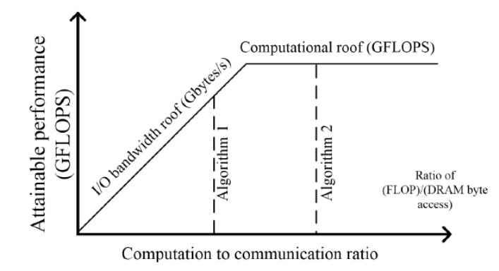
Fig.1 Basis of the roofline model

2.2 Ping-Pong Buffer
Ping-Pong Buffer based computation-communication pipelining. The hardware infrastructure and corresponding timing graph is displayed in Fig.9.
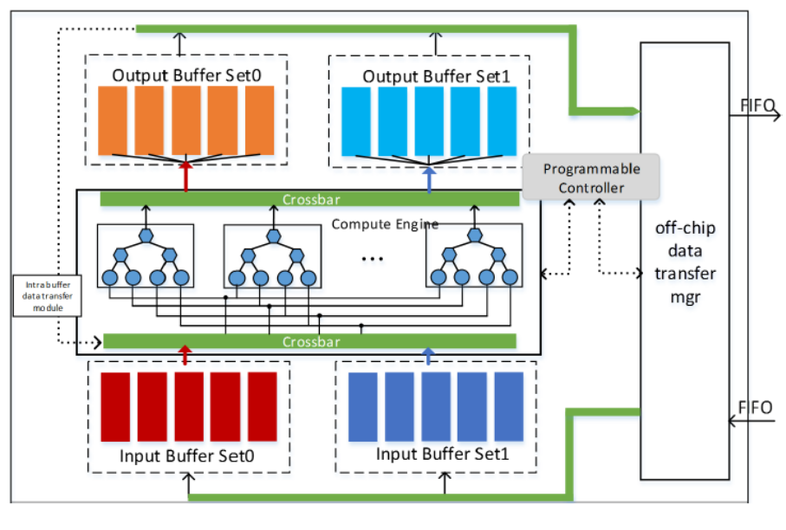
- Ping-Pong Buffer Based System Design
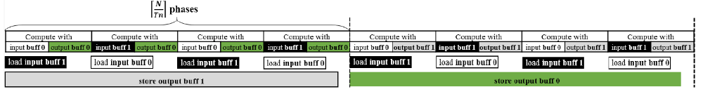
- Ping-Pong Buffer Based Timing Graph
Fig. 9 Ping-Pong Buffer Based Design

2.3 Floating Point to Fixed Point
从文献来看，基本上已经确认，16位定点对大型的AlexNet等CNN的精度影响<1%，在可接受的范围[6]。论文[7]提供了动态精度分析的案例，可供参考。

Convolution Layer Optimization

3.1 CONV Tiling
论文[1] 和 [4] 提出了两种不同的基于Tiling实现方案，论文[1]的优化策略更加细致，对Conv循环做了promotion和permutation以增加数据复用，同时考虑了访存带宽和计算并行之间的关系，但是具体的硬件实现相对复杂一点，从论文的数据看，对硬件资源要求比较高。下面将分别介绍这两种方案。论文[4]侧重在数据复用的讨论，特别是对tiling之后，对inter-tile, intra-tile的复用分析。计算逻辑更接近原始的Conv代码，硬件实现稍微容易一些，但是论文的细节还有不少不太理解的地方，需要进一步研究。

- 论文[1] Tiling方案：
Fig.2 给出了基本的Conv的tiling策略，Tiling的目标是：在有限的片上缓存资源的情况下，尽量充分利用从DDR读来的数据，进行尽可能多的计算。从DDR带宽利用效率和数据复用的角度看，Tiling要尽量大。从FPGA计算的角度看，Tiling要能充分挖掘Tiling部分的计算并行以及充分利用FPGA上的计算资源，而CONV在不考虑带宽的情况下，有充分的并行度，Tiling的大小取决于FPGA资源的限制。
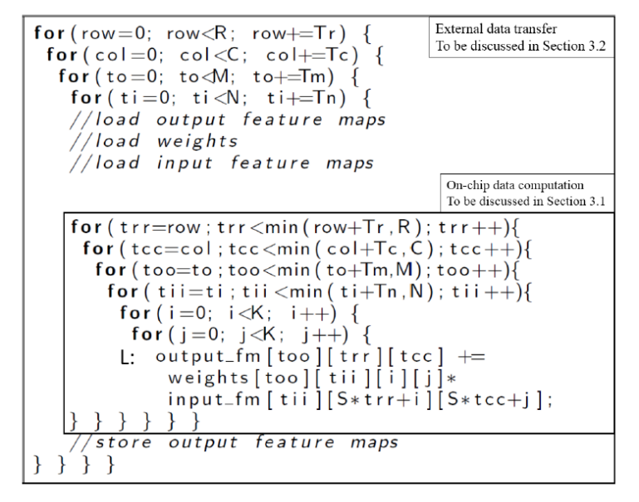
Fig.2 Basic Tiling for Conv.

为了充分利用DDR并发访问带宽，Tiling的优化方案如下：
通常认为（M, N, R, C）要比K大的多。为此对Conv做循环permutation，之后内部的两层循环本质上是一个矩阵向量乘法，需要weights提供一个输入矩阵，input_fm提供一个输入向量input_fm[ti: ti+Tn][const][const], 计算输出一个向量output[to: to+Tm][const][const]，其中input_fm[const][][] 和output_fm[const][][]可以分别对应不同的缓存Bank实现。

内部第一和第二层可以做循环展开，或者流水实现或者并发操作，内部第三层循环可以在前两层的基础上做进一步的流水实现，不会而外消耗很多硬件资源。计算逻辑硬件实现如Fig.4所示。

此外，当Conv的K变化时，设计可以方便重用。
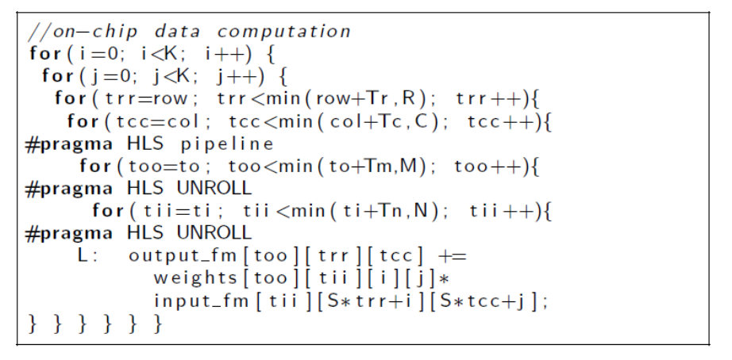
Fig.3 Optimized Tiling allowing both parallel read and write.

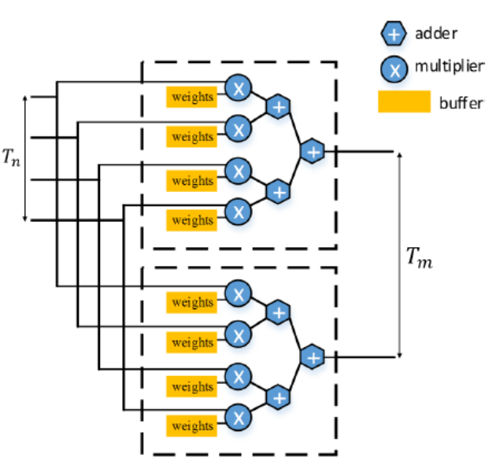
Fig.4 Compute Engine
预期的执行时间如Fig.5：
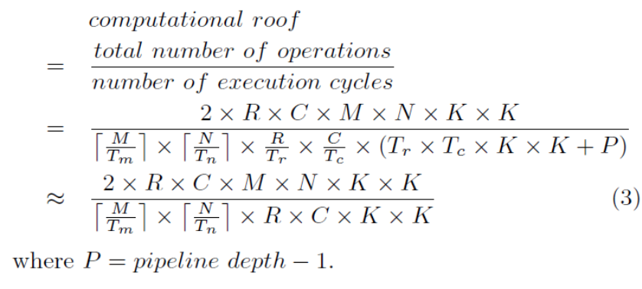
Fig.5 理论计算时间与计算量（访存未考虑）

对于与循环变量无关的访问，可以通过loop promotion [2]来减少访存的次数，增加数据复用的机会，当然前提是片上能够存储相应的数据。 Fig.6 显示了将输出output_fm进行promotion之后，带来的通信次数的减少,增加潜在的数据复用的机会。
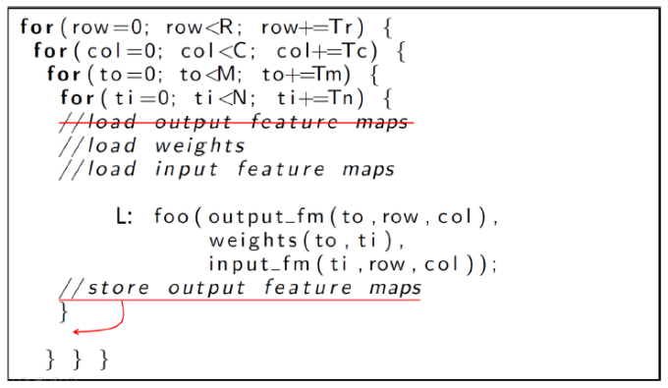
Fig.6 Loop Promotion
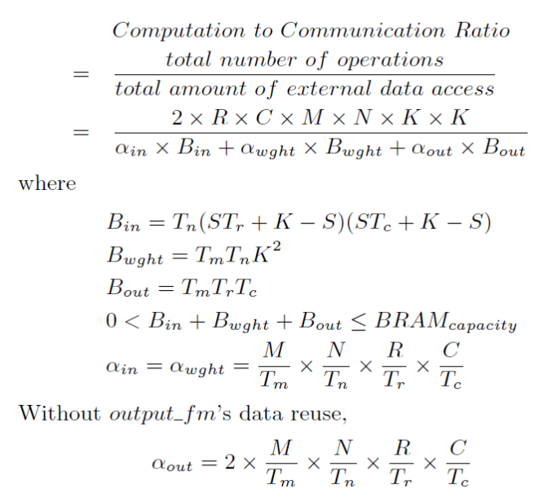
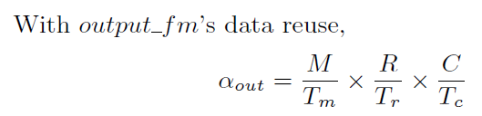
AXI4 bus based design access DRAM on VC707 is shown in Fig. 7.
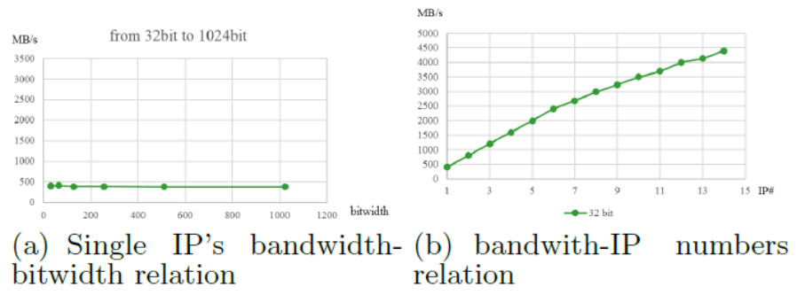
Fig.7 IP-DRAM bandwidth
Design space exploration based on IP-DRAM bandwidth limitation is exhibited on Fig. 8.
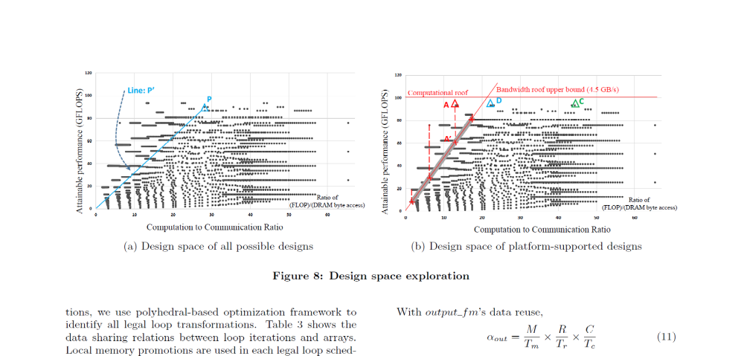
Fig. 8 Design space given IP-DRAM Bandwidth
- 论文[4] Tiling方案：
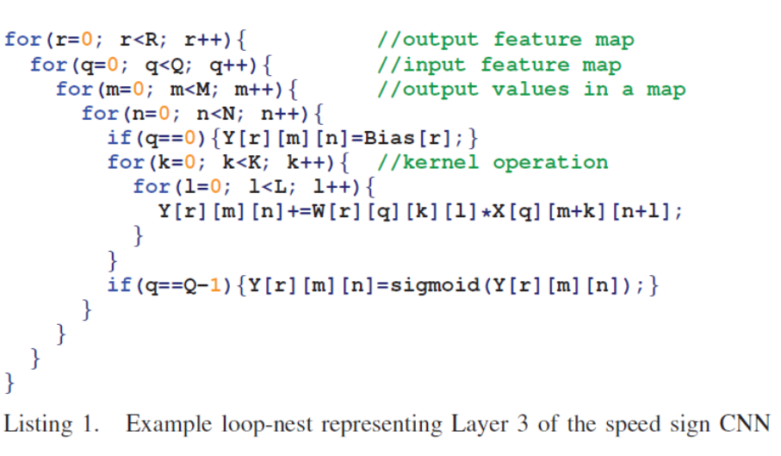
- Conv Loop Structure
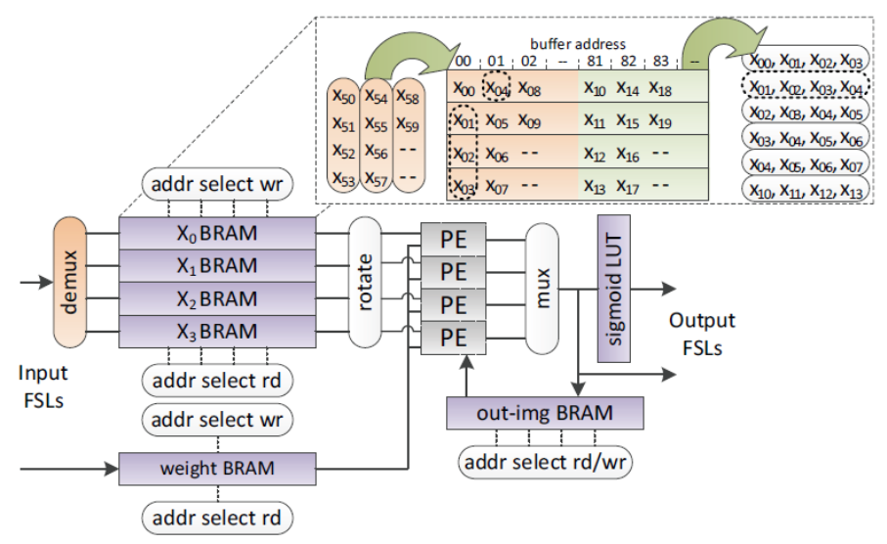
- Hardware Structure
Fig.9 Tiling and Corresponding Hardware Architecture
Fig.9(a) 给出了Tiling之前的循环, Fig.9 (b)给出的是相应的硬件结构，图中的例子是Kernel Size为5x5（K=5）, 而PE只有4 (X=4) 的情况。输入数据为input feature map的一行数据，为了保证充分利用PE资源，假设sliding window 为1，input feature map 每行输入长度至少为max(K, X)+K-1，这样保证在K个周期之后，能计算X个向量点乘，并且每个PE在这一段时间内充分得到利用。从代码上看，相当于由内而外第三层循环做了loop unrolling，Unrolling Count = max(K, X)+K-1。实际上为了保证设计简介，整数倍的max(K, X)+K-1循环展开都可以实现，只要控制weight BRAM的数据读出，使其与input feature的输入保证一致即可。最后input feature map分块后的输入要连续的保存在输入buffer Bank里面，并且每一行输入要和Bank数目对齐。
由于不同的输出会共享相同的input feature map，因此可以通过添加PE阵列，提高input feature map的利用率。也即一组input feature可以被不同的输出共享，相应的输入weight Buffer也要增加。修改后的设计如Fig. 10所示。

论文[4]中后续讨论了inter tile之间的数据复用，引用了[5]中的研究结果，主要分析不同的tiling对nested loop的数据复用和缓存需求的影响，但是目前理解的还不好，需要进一步研究。
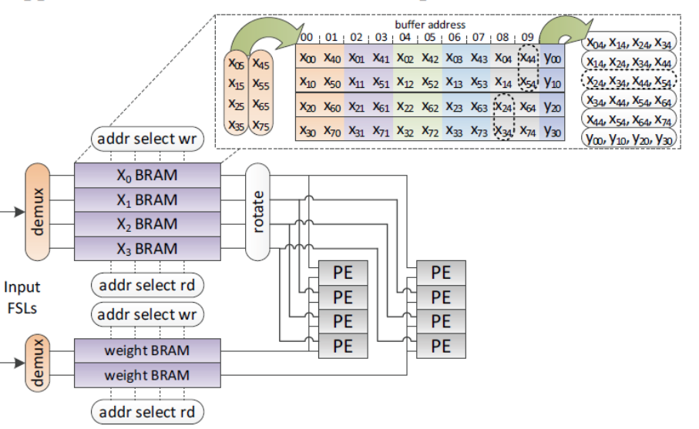
Fig. 10 Accelerator template that shares input feature maps

3.2 Others
- Strassen Algorithm
论文[3]提出把Conv计算形式化为类矩阵乘法，可以用Strassen algorithm减少乘法运算数量，从而提高性能，不过算法对数据的存储要求比较高，论文中是在CPU上做的实验，能不能硬件实现需要进一步考虑。

FC Layer Optimization

Conclusion

Reference
[1] Chen Zhang, Jason Cong, etc., “Optimizing FPGA based accelerator design for deep conventional neural networks”, FPGA, 2015
[2] L.-N. Pouchet, P. Zhang, P. Sadayappan, and J. Cong. “Polyhedral-based data reuse optimization for configurable computing”, FPGA, 2013
[3] Jason Cong, and Bingjun Xiao, “Minimizing computing in Conventional Neural Networks”, Springer 2014
[4] Maurice Peemen, Arnaud A. A. Setio, etc., “Memory-centric Accelerator Design for Conventional Neural Networks”, ICCD, 2013
[5] Maurice Peemen, Arnaud A. A. Setio, etc., Optimal Iteration Scheduling for Intra- and Inter- Tile Reuse in Nested Loop Accelerators, Eindhovern University of Technology, ES Report, 2013
[6]https://forums.xilinx.com/t5/Xcell-Daily-Blog/How-do-you-use-FPGAs-to-accelerate-machine-learning/ba-p/696411
[7] Jiantao Qiu, Yu Wang, etc, “Gping Deeper with Embedded FPGA Platform for Convolutional Neural Network”, FPGA, 2016

